HỖ TRỢ THIẾT BỊ HỌC TRỰC TUYẾN CHO HỌC SINH KHÓ KHĂN

Ủy ban nhân dân phường Tân Định kết hợp cùng Phòng Giáo dục và Đào tạo thị xã Bến Cát, Hội cha mẹ học sinh và giáo viên trường tiểu học Tân Định tặng thiết bị học trực tuyến tạo điều kiện học sinh có hoàn cảnh khó khăn học tập trong năm học mới.

Năm học 2021 - 2022 diễn ra trong bối cảnh dịch Covid-19 diễn biến phức tạp do đó việc dạy và học cho học sinh đã bắt đầu chuyển sang hình thức trực tuyến. Tuy nhiên, hiện nay nhiều học sinh trên địa bàn thị xã Bến Cát nói chung, trường tiểu học Tân Định nói riêng vẫn thiếu điều kiện, trang thiết bị để học theo hình thức này. Trường hiện có 16 HS nằm trong diện đặc biệt khó khăn không có thiết bị học trực tuyến.
Với tinh thần tương thân, tương ái, vì tương lai các em HS thân yêu, được sự quan tâm sâu sát của lãnh đạo PGD, nhà trường đã kêu gọi quý PH, quý thầy cô giáo cùng chung tay góp sức giúp đỡ HS vượt qua khó khăn hiện tại để nhìn về tương lai tốt hơn, tạo điều kiện tốt nhất cho các em được học tập với tinh thần “Không ai bị bỏ lại phía sau”.
Ngày 04/10 vừa qua, trưởng phòng Giáo dục và đào tạo thị xã Bến Cát đã đến tham dự và trao tặng thiết bị học trực tuyến cho HS khó khăn của trường Tiểu học Tân Định.
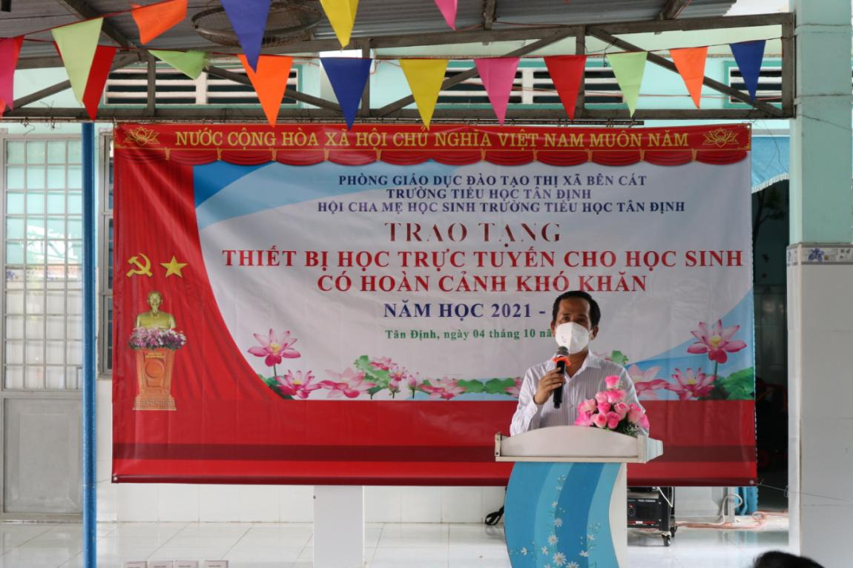

Thầy Nguyễn Phú Hải - trưởng Phòng Giáo dục và Đào tạo thị xã Bến Cát có đôi lời phát biểu
Theo đó, có 11 HS được nhận điện thoại thông minh tại trường, 1 HS được nhận tại phường Tân Định và 4 HS được nhận tại Phòng giáo dục thị xã Bến Cát. Về cơ bản các em HS khó khăn của nhà trường đã được hỗ trợ kịp thời trong thời gian bắt đầu năm học mới.
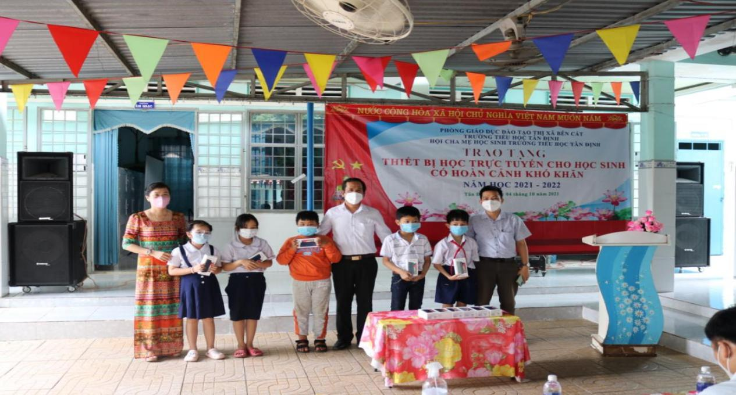
Đại diện phòng Giáo dục và Đào tạo thị xã Bến Cát và đại diện nhà trường trao thiết bị cho các em

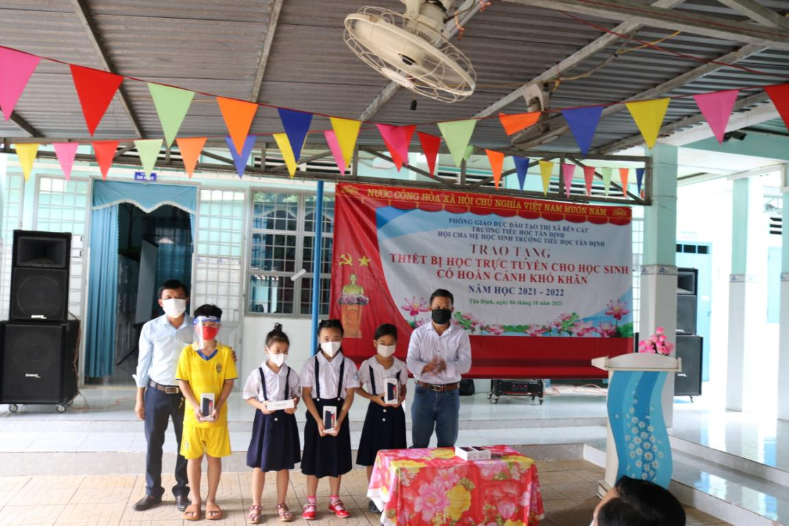
Đại diện Hội cha mẹ học sinh trao thiết bị cho các em
Cô Vũ Thị Hồng Hoa - hiệu trưởng nhà trường ghi nhận sự đóng góp hỗ trợ, ủng hộ về vật chất cũng như tinh thần của các nhà hảo tâm vì mục tiêu giáo dục thế hệ trẻ có đầy đủ năng lực và phẩm chất. Cô cũng kỳ vọng các em học sinh có hoàn cảnh khó khăn có thể an tâm tham gia học trực tuyến cùng các bạn và nỗ lực hơn nữa trong học tập.
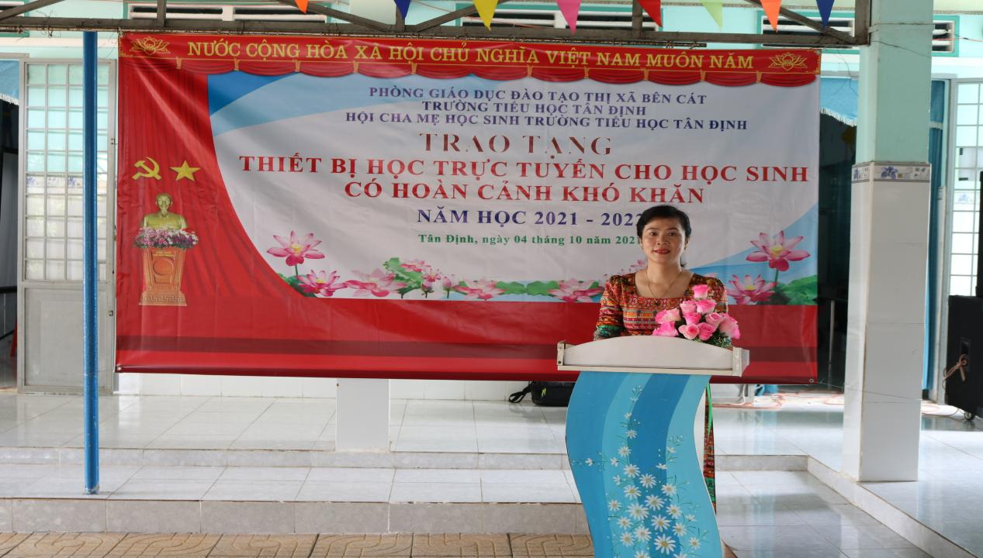
Cô Vũ Thị Hồng Hoa - hiệu trường nhà trường phát biểu cảm ơn

Một lần nữa, nhà trường xin gửi lời cảm ơn trân trọng nhất tới quý PH và quý thầy cô giáo, xin trân trọng cảm ơn sự quan tâm, giúp đỡ kịp thời của lãnh đạo PGD, Đảng ủy, HĐND, UBND và các ban ngành đoàn thể phường Tân Định - đó là nguồn động viên to lớn cho tập thể nhà trường.
Ban biên tập website
GV Nguyễn Thị Bích Hạnh

